Муниципальное бюджетное дошкольное образовательное учреждение города Астрахани «Детский сад комбинированного вида №85»

Изучение родного города с помощью дидактических игр
«Экскурсия по Астрахани»
«Поймай рыбку»
(для детей старшего дошкольного возраста)
«Экскурсия по Астрахани»
Цель: лучше узнать свой родной город, его музеи, памятники, театры; научиться, бережнее относиться к тому, что нас окружает.
Игра представляет собой игровое поле, на котором изображены основные достопримечательности нашего города (22) и экологические ситуации, а так же набор карточек с вопросами о городе. Воспитатель сообщает детям, какую достопримечательность они посетят сегодня – ставит перед ними определенные цели. Игроки поочередно бросают кубик и передвигаются на то количество кружков, которое выпало на кубике. Каждый игрок сам выбирает свой маршрут. Двигаться можно в любом направлении. Побеждает тот, кто первым достигнет цели. Если фишка игрока остановится на зеленом кружке – пропусти ход! Экологическая ситуация: – полей цветы на клумбе, - подвяжи молодой саженец, - посади выпавшего птенца в гнездо, - собери мусор в урну, - насыпь корм в кормушку,
Если фишка игрока остановится на желтом кружке – возьми из стопки очередную карточку, ответь на вопрос. За правильный ответ – дополнительный ход. Примерные вопросы для карточек. Что изображено на гербе города Астрахани? Куда впадает Волга? Астрахань населяют народы многих национальностей. Назови 2-3. Какие полезные ископаемые добывают в нашем крае? Какой редкий цветок растет в Волжском понизовье? Чьё имя носит Картинная галерея? Чей памятник установлен на набережной реки Волги? И другие.
Красный кружок – достопримечательность.
Возможны различные варианты игры.
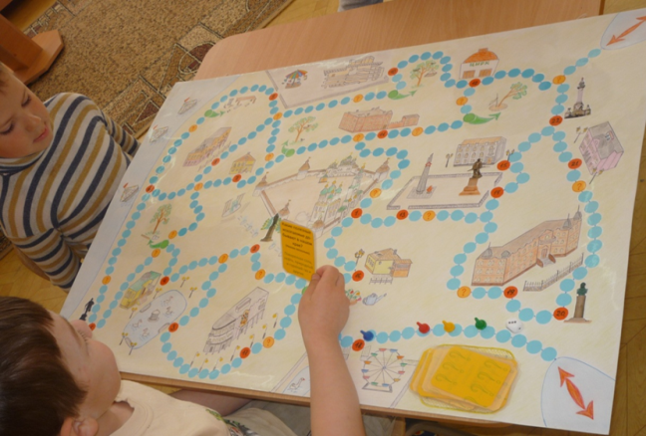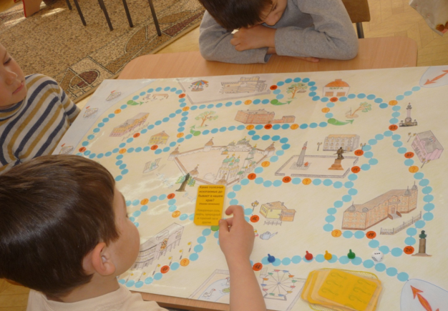
«Поймай рыбку»
Цель: закреплять представления детей о рыбах, которые обитают в реках нашего города; запомнить их названия; уметь различать по характерным признакам...
Дети (с помощью магнитной удочки) по очереди «вылавливают» рыбку, называют её, описывают.
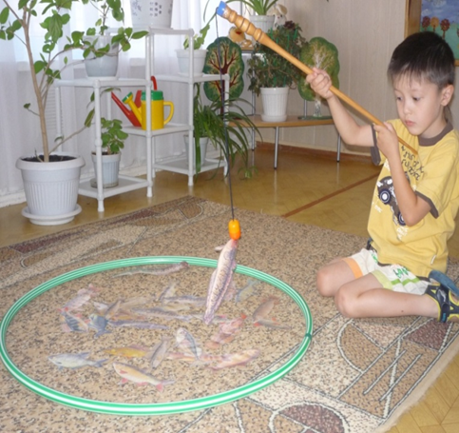
Автор идеи, рисунков и фотографий –
Каплина Ольга Викторовна МБДОУ №85

